**期中考试串讲**

1、清晨树叶上的露珠看起来呈球状，对此解释合理的是（ ）

A．分子不停地做无规则运动 B．分子之间存在间隙

C．分子之间存在引力 D．分子之间存在斥力

2、水具有比热容大的特点，所列现象中与此特点无关的是（ ）

A．海边的昼夜温差较小 B．空调房间里放盆水可以增加湿度

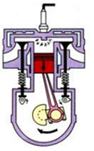C．冬天暖气设备用热水供暖 D．用水冷却汽车发动机

3、如右图所示为汽油机四冲程内燃机工作过程中的一个冲程，下列说法正确的是（ ）

A．该过程是内燃机的吸气冲程

B．该过程是内燃机的压缩冲程

C．该过程是把内能转换为机械能

D．该过程是把机械能转换为内能

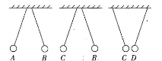4、将A、B、C、D四个轻小草球（一种密度小且容易带电的物体）两两悬挂在一起，相互作用的情况如图所示，那么D球可能是（ ）

A．带与A球相同的电荷 B．带与B球相同的电荷

C．带与C球相同的电荷 D．不带电

5、用电流表测量通过灯L1的电流，图所示的电路中正确的是（ ）

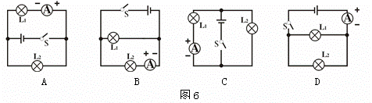

6、在图（a）所示电路中，V1、V2都是有0~3V和0~15V两个量程的电压表。当闭合开关后，两个电压表指针偏转均如图（b）所示，则电阻R１、R２两端的电压分别为（ ）

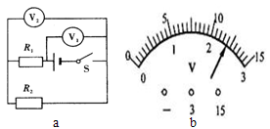

A．9.6V，2.4V B．12V，2.4V C．2.4V，12V D．2.4V，9.6V

7、小明家台灯的插头插在如图所示的插座上，插座上有一个开关和一个指示灯（相当于电阻很大的灯泡）。若插座开关和指示灯用S1、L1表示，台灯开关和灯泡用S2、L2表示。小明断开或闭合S1、S2时，记录现象如下表。则符合事实的电路图是（ ）

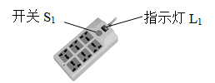

|  |  |  |
| --- | --- | --- |
| 开关状态 | 插座指示灯（L1） | 台灯（L2） |
| 闭合S1，断开S2 | 亮 | 不亮 |
| 闭合S2，断开S1 | 不亮 | 不亮 |
| S1和S2都闭合 | 亮 | 亮 |

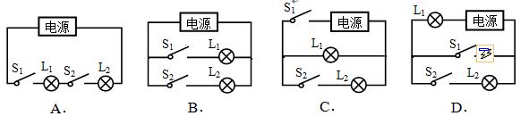

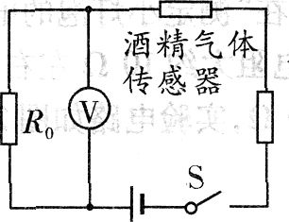8、酒精测试仪可检测驾驶员是否酒后驾车，如图是它的原理图。图中酒精气体传感器的电阻的倒数与酒精气体的浓度成正比，如果测试到的酒精气体浓度越大，那么 ( )

A．传感器的电阻越大

B．通过传感器的电流越小

C．传感器两端的电压越大

D．电压表的示数越大

9、在某一温度下，连接在电路中的两段导体A和B中的电流与其两端电压的关系如图所示。由图中信息可知（　　）

A．A导体的电阻为10Ω

B．B导体的电阻为10Ω

C．A导体两端电压为3V时，通过A导体的电流为0.3A

D．B导体两端电压为3V时，通过B导体的电流为0.6A

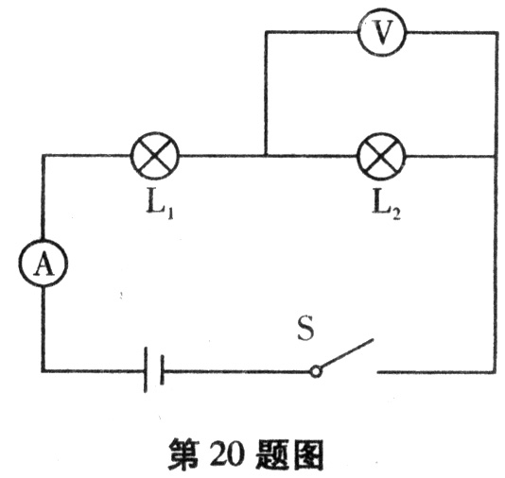10、如图所示，两盏相同的电灯在闭合开关后都能发光。过一会儿，两盏电灯突然都不亮了，且电压表和电流表的示数均变为零，此时电路发生的故障可能是 ( )

A．电灯L1灯丝断了

B．电灯L2灯丝断了

C．电灯L1短路

D．电灯L2短路

11、在如图13所示的电路中，电源电压等于6伏，合上电键后电压表示数为6伏。经分析得出，电路中可能发生的情况是 ( )

A.R短路 B.R断路 C.L短路 D.L断路

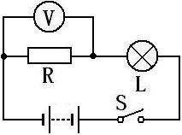 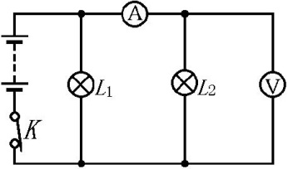

图13 图14

12、在如图14所示的电路中，电源电压不变。闭合电键K后，灯L1、L2都发光。一段时间后，其中一灯突然熄灭，而电流表、电压表的示数都不变，则产生这一现象的原因可能是（ ）

(A)灯L1短路。 (B)灯L2短路。 (C)灯L1断路。 (D)灯L2断路

13、如图所示，先用丝绸摩擦过的玻璃棒与验电器A的金属球接触，再拿一根带绝缘柄的金属棒把A、B两个验电器连接起来 ，这时B将带 电。在连接的瞬间，电流的方向由 到 。

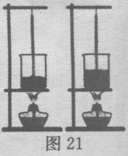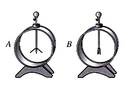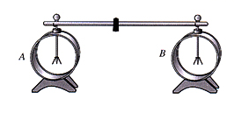21题 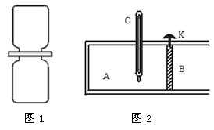22题

14、如图1为气体扩散的演示实验，两个瓶中分别装有空气和二氧化氮气体，其中空气密度小于二氧化氮气体的密度．那么，为了增加实验的可信度，下面一只瓶里装的气体应是      ；此实验说明            。如图2所示，在气缸*A*中密封有压缩空气，*B*是一种被销钉*K*锁住的活塞，*C*是一个温度计。若活塞与气缸壁间没有摩擦，当把销钉拔出后，将看到的现象：

（1）活塞将向      运动；（2）温度计的示数将      ，因为             。

15、为了比较水和沙子容热本领的大小，小明做了图21所示的实验：在2个相同的烧杯中分别装有质量、初温都相同的水和沙子，用两个相同的酒精灯对其加热，实验数据记录如下：

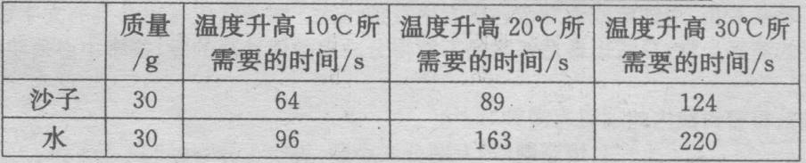

（1）在此实验中，用加热时间的长短来表示物质　 　。

（2）分析上表中的实验数据可知；质量相同的水和沙子，升高相同的温度时，水吸收的热量　 　 （大于／小于）沙子吸收的热量。

（3）如果加热相同的时间，质量相同的水和沙子， (沙子／水)升高的温度更高．

（4）实验中有些同学发现：刚开始加热时，情况与（3）结论不符，你认为可能的原因是：

。

16、在探究“电阻上的电流与电阻大小的关系”的实验中：

（1）某同学将实物连接成如下图所示的电路，其中有一处连线错误，请你在连接错误的导线上画“×”并改正。

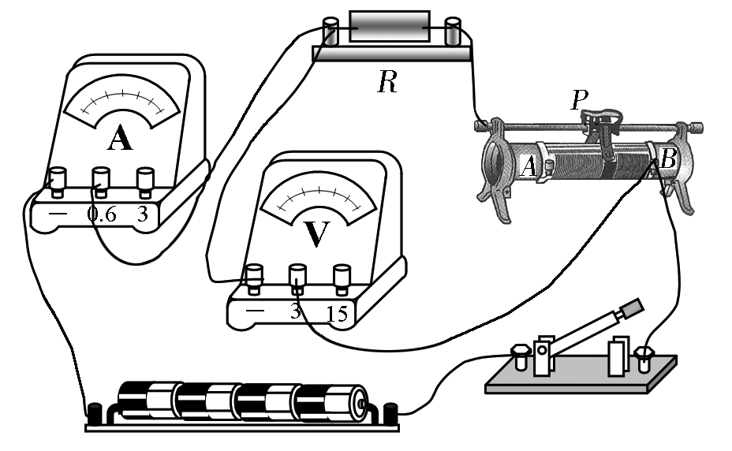 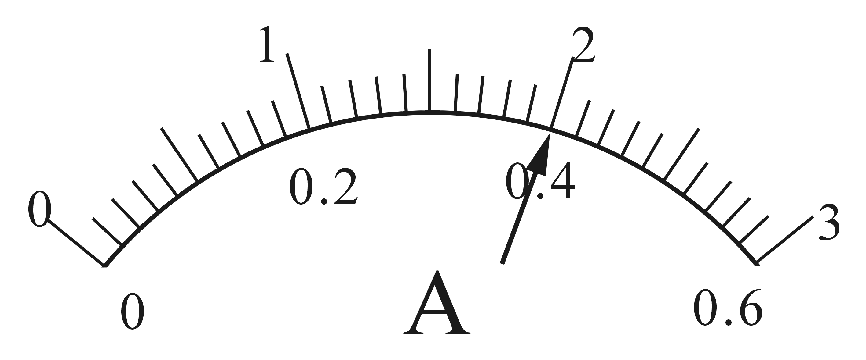

（2）将电路连接正确后，闭合开关，移动滑动变阻器的滑片*P*，使定值电阻*R*两端的电压为2V，电流表的示数如下图所示，则*R*的阻值为 。

（3）换上10Ω的电阻后，滑动变阻器的滑片*P*较上一次应更靠近 （选填“*A*”或“*B*”）端，使电压表的示数为 。

25、用如图甲所示的电路可以测量一个未知电阻的阻值，其中*R*x为待测电阻，*R*为电阻箱 （符号为≠），S为单刀双掷开关，*R*0为定值电阻。某同学用该电路进行实验，主要步骤有：

A．把开关S接b点，调节电阻箱，使电流表的示数为*I* B．读出电阻箱的示数*R*

C．把开关S接a点，读出电流表的示数为*I* D．根据电路图，连接实物，将电阻箱的阻值调至最大

（1）上述步骤的合理顺序是___________________（只需填写序号）。

（2）步骤A中电阻箱调节好后示数如图乙所示，则它的示数为____ Ω。若已知*R*0的阻值为10Ω，则待测电阻的阻值为 Ω。

（3）本实验所采用的物理思想方法可称为_______________（选填“控制变量法”或“等效替代法”）。

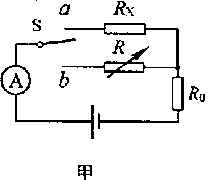 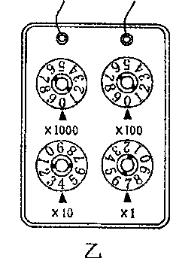 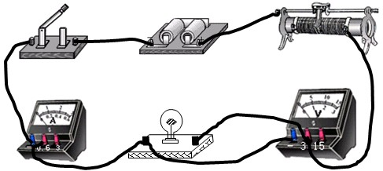

0

1

2

3

0

0.2

0.4

0.6

A

0.6

3

－

26、在“用电流表和电压表测小灯泡的电阻”实验中：

（1）如右上图所示，小明所连接的实验电路存在连接错误，但只需改动一根导线，即可使电路连接正确，请你在应改动的导线上打“×”，并用笔画线代替导线画成正确的接法。

（2）电路正确连接后，闭合开关，小灯泡不亮，电流表无示数，电压表示数接近于电源电压，出现这一故障的原因可能是 。

（3）排除故障后，小明同学进行了三次测量，数据记录如右表所示，其中，电压为2V时电流表的示数如图所示，请将表格中的数据补充完整。

|  |  |  |  |
| --- | --- | --- | --- |
| 电压U/V | 1 | 2 | 2.5 |
| 电流I/A | 0.18 |  | 0.28 |
| 电阻R/Ω | 5.56 | 7.69 | 8.93 |

（4）分析以上实验数据，小明发现小灯泡的电阻值存在明显差异，原因可能是 。